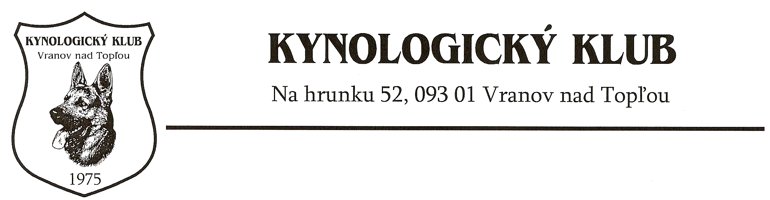
VÝSLEDKOVÁ LISTINA – Kvalifikačné preteky o postup na MS FCI-FH
16. - 17. 3. 2024 – Vranov nad Topľou

Psovod Klub Pes A1 A2 Spolu Por.
1. Peter Lengvarský KK Vranov n. T./SR EX z Hrunku 95 95 190 1
2. Tomáš Jamka KK Wieliczka/PL KOFFI 97 90 187 2
3. Imré Pálfi KK Halasztelek/H Castrol v. Rebel Hof 90 87 177 3
4. Jiří Basista ZKO Šenov/CZ Debra Charlieʼs court 81 83 164 4
5. Miroslav Košičan KK Košice/SR Anneliese Mailstaf 75 64 139 /
6. Mgr. Miriam Knisová KK Akadémia Sírius/SR Aďo Kny-sis 52 82 134 /
7. Ing. Jaroslav Fúska KK Lazany/SR Amigo z domu na Hvezdárni 85 45 130 /
8. Ernó Szász KK Budapest/H Canis Gres Casia 72 58 130 /
9. Imrich Varga KK Drienov/SR Noira Katargo 82 47 129 /
10. Jana Guothová KK Bratislava/SR Perry z Vojanky 87 18 105 /
11. Materusz Jawgiel KK Wieliczka/PL Alamo Galician 85 7 92 /
12. Tomašovič Peter KK Želiezovce/SR Ero z Kanaričieho dvora 84 7 91 /
13. Alexander Žilla KK Tatrydog/SR Don Cevaro 70 7 77 /
14. Jozef Žigray KK Šurany/SR Abilene Beauceron 5 51 56 /
15. Radovan Kazda KK Dubnica n. V./SR Ax Uno Pabono Slovakia 14 21 35 /
16. Jozef Žigray KK Šurany/SR Aicha Beauceron 8 0 16 /
17. Ján Ambrózy KK Kežmarok/SR Byna Hartl - - -
18. Ján Farkáš KK Pohranice/SR Toby z Vetrovej lúky - - -
19. Gulya Markova Kijev/UA Lilu - - -

